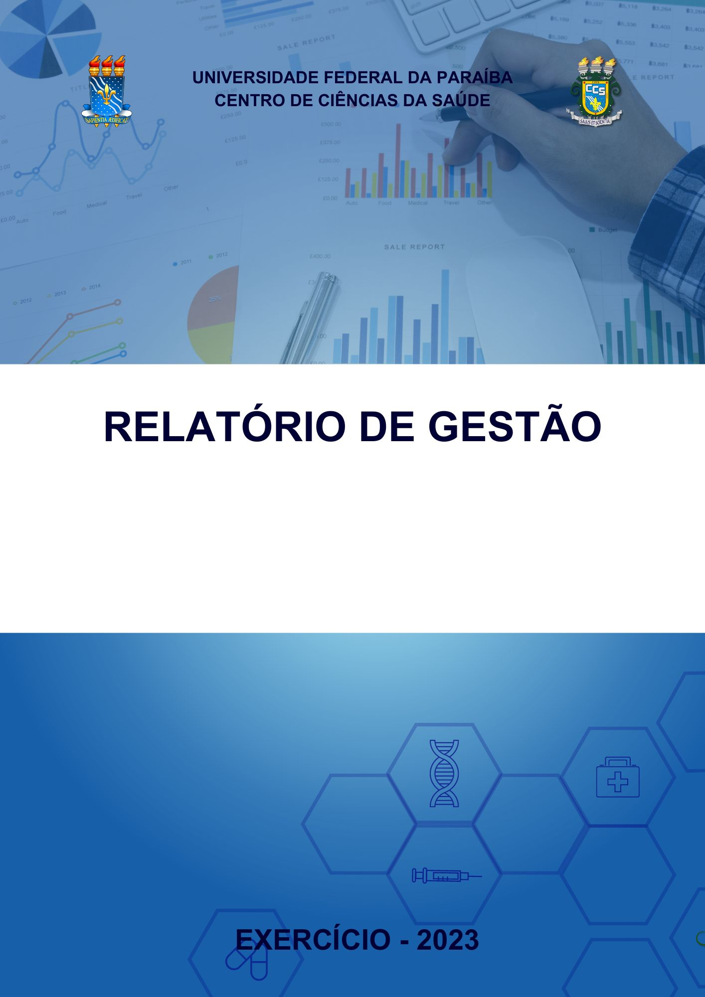

COORDENAÇÃO DE XXXXXXXX

APRESENTAÇÃO

Relatório de Gestão do exercício de 2023 visa apresentar aos órgãos de controle interno da UFPB a prestação de contas anual. O presente documento apresenta informações sobre dados acadêmicos e administrativos, além da prestação de contas do orçamento executado pela [Coordenação XXX], tendo como referência o exercício de 202X de acordo com as disposições nos termos do parágrafo único do art. 70 da Constituição Federal elaborado de acordo com as disposições, da Instrução Normativa TCU 84/2020 e Decisão Normativa TCU 187/2020.

João Pessoa, 2023.

COORDENAÇÃO DO CURSO DE XXXXXXXXXX

COORDENAÇÃO

Prof. Dr. xxxxxxxx
Coordenador

Prof. Dr. xxxxxxxxxx
Vice-coordenador

SECRETARIA

Nome, cargo, função se houver.

NDE

Nome, departamento

COLEGIADO DE CURSO

Nome, departamento

CONTATO DA COORDENAÇÃO DE CURSO

Ramal:
E-mail:
Site:
Rede Social:

Sumário

1. GESTÃO PATRIMONIAL 1
2. CORPO TÉCNICO-ADMINISTRATIVO 1
3. ENSINO 1
3.1 PRIMEIRO SEMESTRE (2022.2) 1
3.2 SEGUNDO SEMESTRE (2023.1) 2
3.3 DADOS DO CURSO 2
4. PRINCIPAIS AÇÕES REALIZADAS NO ANO DE 2023. 2
5. DESAFIOS E AÇÕES FUTURAS PARA A COORDENAÇÃO DE CURSO 2

- GESTÃO PATRIMONIAL

Bens | Sim | Não | Quantidade | Observação (processo/termo)
Bens Recebidos
Bens Recolhidos
Levantamento da unidade

- CORPO TÉCNICO-ADMINISTRATIVO

Número de Técnico-Administrativos por Classe Funcional
E | D | C | B | A

Número de Técnico-Administrativos por Nível de Escolaridade
Doutorado | Mestrado | Especialização | Graduação | E. Médio | E. Fundamental

- ENSINO

  - PRIMEIRO SEMESTRE (2022.2)

 |  | DISCIPLINAS DO CURSO DE XXXX
Código | Turma | Disciplina | Departamento | Docente

  - SEGUNDO SEMESTRE (2023.1)

DISCIPLINAS DO CURSO DE XXXX
Disciplina | Departamento | Docente

  - DADOS DO CURSO

DADOS DO CURSO
Data da última reformulação curricular
Conceito Preliminar de Curso – MEC
Conceito ENADE
Alunos ativos - semestre 2022.2
Alunos ativos - semestre 2023.1
Alunos matriculados - semestre 2022.2
Alunos matriculados - semestre 2023.1

- PRINCIPAIS AÇÕES REALIZADAS NO ANO DE 2023.

Ação | Resultado | Observação

- DESAFIOS E AÇÕES FUTURAS PARA A COORDENAÇÃO DE CURSO

